Compte rendu | Labo réseaux

# Infrastructure locale :

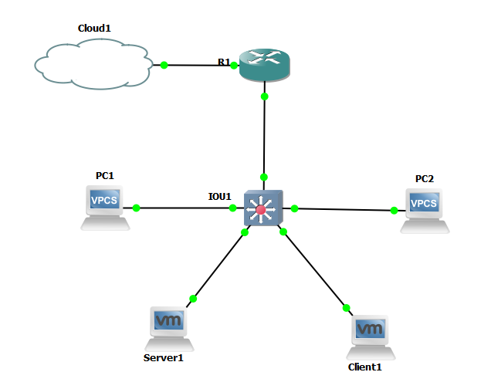

* Un Windows Server 2022
* Un client Windows 10
* Des VPC’s
* Un switch
* Un routeur
* La node « Cloud »

# Rôles du serveur

## Active Directory

* Client windows avec utilisateur membre de l’AD
* GPO mot de passe pour la sécurité avec obligation de le changer à la première connexion
* GPO montage lecteur réseau pour les membres de la DSI, un dossier partagé sur le serveur

## DHCP :

* Nom de domaine (montagnier.labo)
* IP du routeur R1 (192.168.100.1)
* IP du serveur DNS c’est-à-dire lui-même car il possède les deux rôles (192.168.100.2)

## DNS :

* Résolution nom des machines
* Zone de recherche directe
* Zone de recherche inversée

## Windows Server Update Services

* Emplacement intranet : <http://server1:8530/>
* Mise à jour automatique – Téléchargement & Installation
* Pas de redémarrage pour les clients

## Stockage :

* Partage réseau pour la DSI

# Windows Client

## Récupération de la conf

Le client récupère son adresse IP, le nom de domaine, le suffixe DNS et l’adresse du serveur DHCP/DNS.

# Windows Update :

## Serveur :

On voit le client



Stratégie de groupe :



## Client :

Une fois qu’on a configuré la GPO sur le serveur et qu’on se connecte à un utilisateur membre de l’AD, il recherche les mises à jour même sans avoir accès à internet via le serveur sur le réseau local.

# Mise en place d’un partage réseau pour la DSI

## Partage du dossier sur le serveur :

## Script PowerShell :



Script simple qui monte le dossier Partage_DSI partagé sur le serveur sur le lecteur P.

## Stratégie de groupe :

Script PowerShell à l’ouverture de session :

Au démarrage de la session sur les clients :

